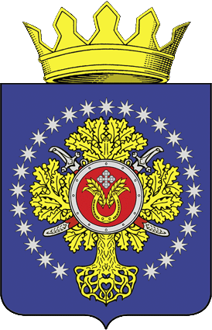
Контрольно-счетная палата
Урюпинского муниципального района
РАСПОРЯЖЕНИЕ

26 августа 2024 года № 12

О внесении изменений в распоряжение от 29декабря 2023 года № 24
«О примерном плане работы Контрольно-счетной палаты Урюпинского муниципального района на 2024 год»

Внести изменения в распоряжение от 29 декабря 2023 года №24 «О примерном плане работы Контрольно-счетной палаты Урюпинского муниципального района на 2023 год» следующие изменения:
- в разделе I «Контрольно-ревизионная работа»:
-на основании постановления коллегии контрольно-счетной палаты Волгоградской области от 15 июля 2024 года №7/1 исключить из плана работы параллельное контрольное мероприятие: «Проверка реализации мероприятий подпрограммы «Энергосбережение и энергетическая эффективность систем уличного ( наружного) освещения в муниципальных образованиях Волгоградской области» государственной программы Волгоградской области «Энергосбережение и повышение энергетической эффективности в Волгоградской области» за 2022-2023 годы;
- изменить период проведения внешних проверок бюджетной отчетности главных администраторов бюджетных средств сельских поселений Урюпинского муниципального района за 2023год с января 2024 года по сентябрь 2024года;
- в разделе III «Экспертно-аналитическая работа»:
-изменить период проведения подготовки экспертных заключений по отчетам об исполнении бюджетов сельских поселений Урюпинского муниципального района с января 2024 года по сентябрь 2024года.

Председатель
Контрольно-счетной палаты
Урюпинского муниципального района С.Н.Александрова

